自然语言处理报告

课程：自然语言处理
姓名：邓杰湧
学号：2023212351
班级：物联网工程23-1班
日期：2025.10.20

一、研究背景

自然语言处理（NLP）旨在让计算机理解与生成自然语言文本。本工程围绕中文语料的预处理、统计语言模型与分布式词表示开展：
- 主要涉及领域：中文文本清洗与分词、词频与 N-gram 统计、词向量学习（Word2Vec）、文本表示与相似度计算。
- 主要研究方法：
- 统计方法：统计词项频次与二元搭配，观察词分布与共现规律；
- 分布式表示：用 Word2Vec 学习稠密词向量，以空间距离刻画语义相似与聚合结构。
- 主要存在问题：
- 词袋/N-gram 维度高且稀疏，难以表达长距离依存与语义相似；n 增大带来稀疏与计算开销；
- 词向量需要足量语料与合理超参；对极低频词、领域迁移与可解释性存在挑战。
- 现有解决方案：
- 统计模型：引入平滑、回退与插值等以缓解稀疏；
- 分布式表示：采用更大规模预训练与子词建模（fastText/BERT），增强覆盖与泛化能力。

二、模型方法

1) 词袋与 N-gram 模型
- 词袋（BoW）：将文本表示为词频向量，计算简便、易解释，但不保留词序与语义；
- N-gram：基于局部马尔可夫假设建模短程依存，能捕获常见搭配，但维度随 n 指数膨胀、数据稀疏严重。

2) Word2Vec（Skip-gram）词向量
- 训练目标：给定中心词预测上下文，用浅层网络与共享参数学习稠密分布式表示；
- 关键超参：vector_size=100，window=5，min_count=5，sg=1（Skip-gram）；
- 可视化：使用 PCA 将向量降至 2 维，观察语义簇与近邻关系。

三、系统设计

1) 输入与预处理
- 输入文件：Ci.txt（宋词）、1998-01-2003版-带音.txt（新闻），与程序同目录；
- 预处理：多编码尝试读取；正则清洗保留中文/字母/数字；jieba 分词并去空白；

2) 统计分析
- 词频统计并绘制 Top-20 词频图
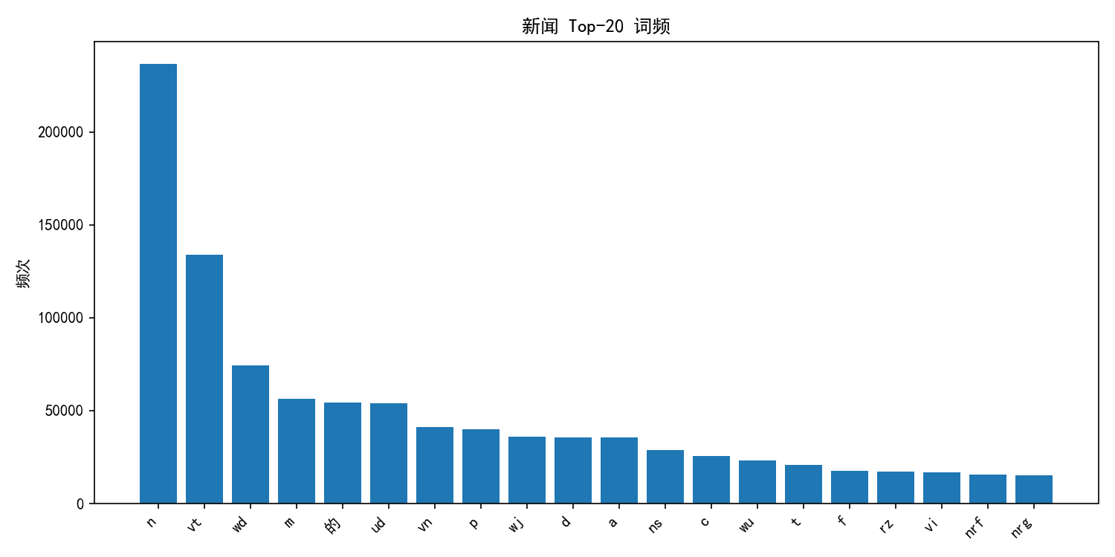
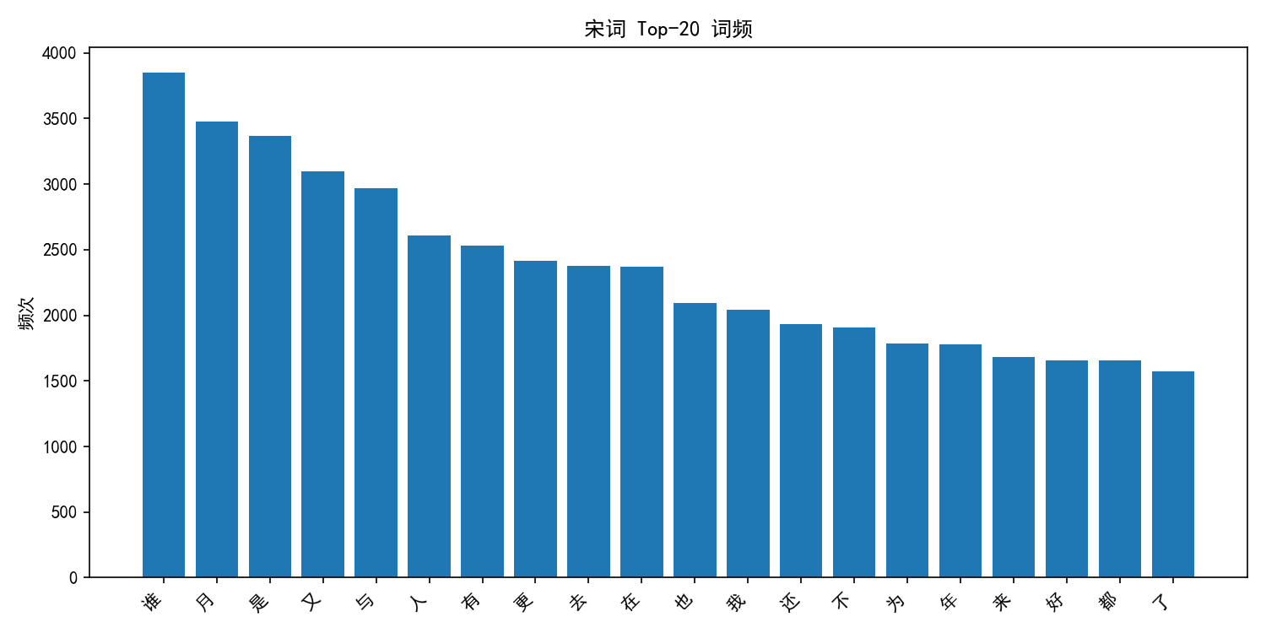[ci_freq_top20.png]
[news_freq_top20.png]
- 构建二元文法（bigram），保存搭配词典：ci_bigram_dict.txt、news_bigram_dict.txt；

3) 词向量训练与可视化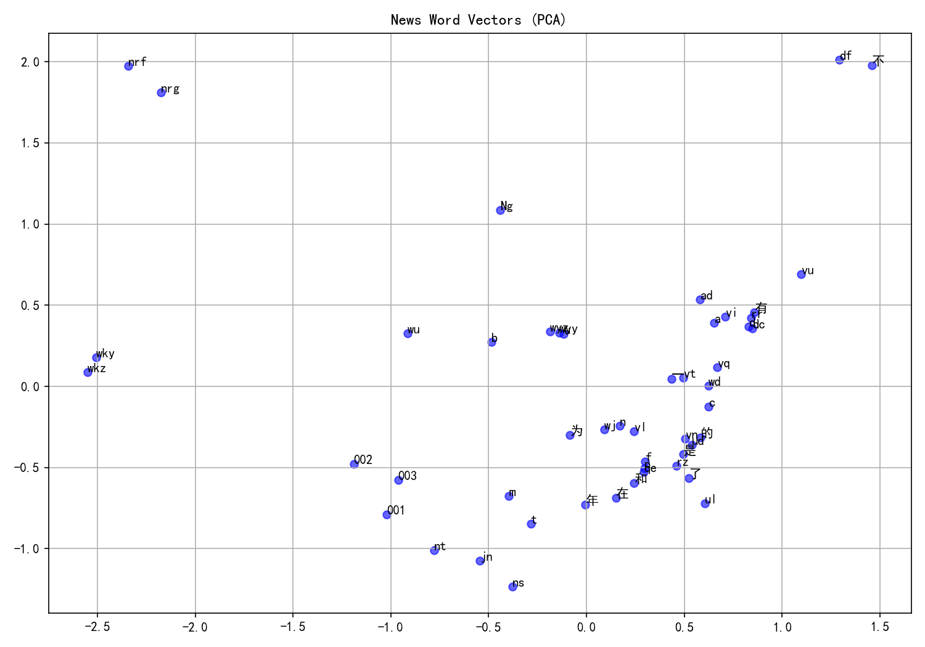
- 将词序列按窗口切句；使用 gensim.Word2Vec（Skip-gram）训练；
- 保存模型：ci_word2vec.model、news_word2vec.model；
- 可视化（PCA）示意（插图见下）：
[图片占位] ci_w2v_pca.png
[图片占位] news_w2v_pca.png

4) 测试与评估
- 相似词检索（示例）：
- 宋词：春、月、花、人；
- 新闻：中国、经济、发展、技术；
- 表示对比：
- BoW：维度高、稀疏，对词面重叠敏感；
- 平均词向量：相似度更能反映语义接近，受停用/高频词干扰较小；
- 结论：词向量能捕获语义相似性，并在可视化中呈现簇结构；BoW 在可解释与关键词检索上仍有价值，二者可按任务需求互补。

四、系统演示与分析

1) 演示说明
- 词频图展示宋词与新闻的 Top-20 高频词差异：
- 宋词多为意象与情绪词（如“春、花、月、人”等）；
- 新闻多为实体与主题概念（如“中国、经济、技术”等）。
- 词向量可视化展示同域词汇聚类与近邻一致性：
- 宋词图（[图片占位] ci_w2v_pca.png）显示情景意象的聚类；
- 新闻图（[图片占位] news_w2v_pca.png）显示国家/经济/技术相关词的聚类；
- 相似度示例（以终端实际输出为准）：
- 宋词：“春/月/花/人”的近邻多为景物与情感相关词；
- 新闻：“中国/经济/发展/技术”的近邻多为实体、经济与技术相关词语。

2) 结果分析
- BoW 与 W2V 句子相似度对比：W2V 更能反映语义接近，BoW 对词面重叠更敏感；
- 搭配规律：bigram 揭示宋词固定意象搭配与新闻主题框架的常见组合；
五，对本门课的感想、意见和建议

